Введение
Проблема:
Однажды Ирина Георгиевна спросила:
− Откуда берёт начало история георгиевской ленточки? Задумались…
Актуальность:
В нашей стране акция «Георгиевская ленточка» приняла огромные масштабы, но, к сожалению, не все дети понимают значение и тем более не знают историю этого символа. Историю своей страны надо всегда знать , поэтому мы занялись исследовательской работой.
Цель проекта:
- найти и систематизировать материал об истории символа «Георгиевская лента» и знать: зачем её носят?
Задачи проекта:
- узнать кто такой Святой Георгий, его житие, символы , связанные с ним;
- узнать, что такое «Георгиевская ленточка», историю её возникновения;
- провести анкетирование среди учащихся об одноименной акции и о георгиевской ленточке;
- подготовить и провести «Урок мужества» для учащихся 5 К класса.
Гипотеза:
Предположим, что георгиевская ленточка связана с именем Георгий Победоносец, что она ведёт свои корни от наград связанных с именем Святого Георгия и приобретает в наше время новый символ – символ антифашистского движения.
Методы исследования:
Теоретический : анализ литературы по исследуемой теме.
Практический: анкетирование.
Поисковый.

Основная часть. Ход исследования

Сразу попытаемся узнать: кто такой Георгий?
В интернете достаточно много информации.
Это оказывается Святой Великомученик. «По преданию Святой Георгий родился в III веке в Палестине в христианской семье. Стоял на военной службе в римском войске, отличался умом, мужеством и физической силой, позднее стал одним из военачальников. Когда начались гонения на христиан, его арестовали и стали пытать. Его мучили много дней, заставляя отречься от Христа, но Георгий перенес все страдания. После горячих молитв Спасителю, он каждый раз чудесным образом исцелялся от полученных ран. После своей гибели великомученик Георгий неоднократно являлся людям в образе воина. Самое известное посмертное чудо − схватка Святого Георгия со змеем, опустошавшим земли Палестины» .
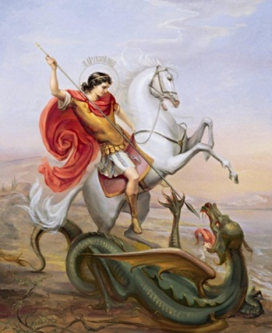

Сделаем вывод:
Выходит, Святой Великомученик Георгий символизирует победную битву добра со злом, света над тьмой. Он является покровителем воинов и всех, кто оказался в зоне военных действий и подвергается опасности. А также заступник для родных и близких всех, кто служит в армии. Кроме того, считается, что святой Георгий покровительствует людям, связанным с сельским хозяйством. Ему молятся: о защите от врагов и о людской злобы, об избавлении от разных напастей, об утешении в бедах и о поддержке в тяжелых жизненных ситуациях.
Русское воинство считает святого Георгия своим небесным покровителем и потому почитает его особо.
В ходе изучения материала в интернете выяснили, также, что Святого Георгия считают своим небесным покровителем Милан и Москва, Генуя и Стамбул и все русские города, названия которых начинаются на «Юрьев»; а также страны: Великобритания и Греция, Каталония и Арагон, Литва и Португалия, Германия и Грузия. Грузины обращаются к святому с просьбами об удаче на охоте, об исцелении, о приплоде скота, о защите от зла, о рождении детей. Православные в Болгарии, Сербии и Македонии молят его о ниспослании дождя.
Уже много веков святой Георгий оберегает нашу столицу, а его расположение на государственном гербе России подчеркивает особую, ни с чем несравнимую ее роль в истории всего нашего государства. Возьмём факты:
26 ноября (7 декабря) 1769 года императрица Екатерина II учредила награду для офицеров русской армии. Она вручалась за личную храбрость, проявленную на полях сражений. Ленту дополнял девиз: «За службу и храбрость», а также белый равносторонний крест или четырехконечная золотая звезда. Лента появилась во время русско-турецкой войны 1768—1774 годов вместе с орденом Святого Георгия — высшей воинской наградой Российской империи.
Георгиевский орден был разделен на четыре класса. Первая степень ордена имела три знака: крест звезду и ленту, состоящую из трех черных и двух оранжевых полос, которая носилась через правое плечо под мундиром. Вторая степень ордена также имела звезду и большой крест, который носился на шее на более узкой ленте. Третья степень - малый крест на шее, четвертая - малый крест в петлице.

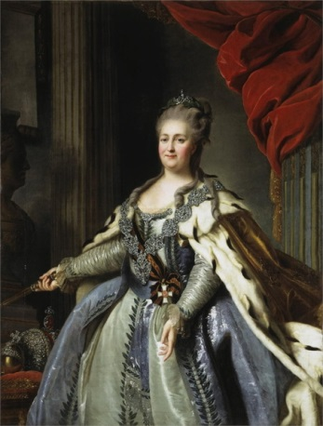
4 класса Георгиевского ордена | Екатерина II – учредитель награды

Если сравнить современную георгиевскую ленту и орден, очевидно, георгиевская ленточка является прямым подобием основных элементов Георгиевского наградного комплекта появившегося во второй половине восемнадцатого века, определенная атрибутика которого использовалась и в наградах Великой Отечественной войны, что является прямым доказательством откуда берёт начало георгиевская лента.
Кстати, 2 марта 1992 года Указом Президиума Верховного Совета РСФСР "О государственных наградах Российской Федерации" было принято решение о восстановлении российского военного ордена Святого Георгия и знака отличия.
Почему же лента имеет оранжевый и чёрный цвета? По мнению одних, Екатерина Вторая считала, что лента соединяет цвет пороха и цвет огня. Есть оказывается ещё мнение, что чёрный орёл на золотом фоне, значит государственными цветами были оранжевый и чёрный.
В разгар Великой Отечественной войны учрежден орден Отечественной войны. На нем тоже есть георгиевская лента, как символ связи с русской боевой традицией.
В наше время существует акция «Мы помним! Мы гордимся!» Она придумана к 60-летию Победы Натальей Лосевой — сотрудником информационного агентства «РИА Новости». Организаторами акции являются «РИА Новости» и РООСПМ «Студенческая община». Главным символом этой акции была георгиевская ленточка.
Акция начинается с распространения волонтёрами среди населения небольших отрезков лент, по форме и цвету идентичных георгиевской ленте. Целью данного мероприятия является «создание символа праздника», «выражение нашего уважения к ветеранам, дань памяти павшим на поле боя, благодарность людям, отдавшим все для фронта»
В ходе исследовательской работы, мы провели анкетирование среди одноклассников. Участвовало 25 респондентов.
Вопросы нашей анкеты:
- Знаешь ли ты георгиевскую ленту?
- Кто является создателем георгиевской ленточки?
- Как она выглядит?
- Что обозначают цвета георгиевской ленточки?
- Что символизирует георгиевская ленточка?
- Как и где носить георгиевскую ленточку?
- Ты надеваешь георгиевскую ленточку 9 мая?
- Что бы ты хотел узнать о георгиевской ленточке?

100% учащихся знают георгиевскую ленту, в честь какого праздника ее носят и сами носят.
«Что обозначают цвета ленты? Что символизирует георгиевская ленточка?» Большая часть группы не знает, другая часть связывает с мужеством и отвагой.
Ребята очень хотели бы узнать историю георгиевской ленты, что совпало с проблемой нашей исследовательской работы.
Подведя итоги нашего исследования, мы можем сделать вывод: большая часть учащихся 5 классов участвуют в патриотической акции «Георгиевская ленточка», понимают, что она символизирует. Но большинство из них не знает, почему именно она используется для поддержания памяти о героях, не знают истории этого символа, не знают условий участия в акции.

Заключение. Выводы
Проведя исследование, мы пришли к выводу о том, что сегодня празднование Дня Победы невозможно представить без георгиевской ленточки. Таким образом, появившийся символ ещё в царской России, прочно укрепился в истории и теперь стал традиционным цветом праздника 9 мая. Великая история георгиевской ленты заслуживает, чтобы она считалась символом Победы. Через маленькую чёрно - оранжевую ленточку общественные деятели и просто неравнодушные люди делают все, чтобы не забылись те страшные дни, не погасла память в сердцах наших соотечественников. Вот потому -то и носим её на груди, рядом с сердцем.
Георгиевская лента − это символ нашей памяти о ветеранах, участниках войны, всех тех, кто воевал, отдал жизнь на поле боя во время Великой Отечественной войны.
Выдвинутая нами гипотеза о том, что, георгиевская ленточка ведет свои корни от наград связанных с именем Святого
Георгия, а значит от самого Святого Георгия, полностью подтвердилась.
Мы считаем, что наше исследование оказалось очень полезным, актуальным. Оно будет способствовать тому, что наши кадеты будут с гордостью носить георгиевскую ленту, зная её историю. С полной уверенностью можем утверждать, что Георгиевская лента ведёт свои корни от ордена Святого Георгия, является символом Победы, символом антифашистского движения. Именно поэтому в некоторых странах постсоветского пространства с ней так яро борются, подвергая людей, повязавших её, гонениям и издевательствам. Нацисты буквально возненавидели Георгиевскую ленту, обзывая её "колорадской", и это только усиливает её значение для всех остальных, и пусть в наше время, когда наши солдаты выполняют специальную военную операцию, защищая свою Родину и свой народ от неофашистов, Святой Георгий защитит наших воинов и дарует им непоколебимость и победу!

Использованные источники. Список литературы
- https://obuchonok.ru/
- Энциклопедия: Чудеса света. Москва «Росмэн» 2005г.
- Большая энциклопедия по истории. Москва «Росмэн» 2008г.

Приложения

Приложение №1
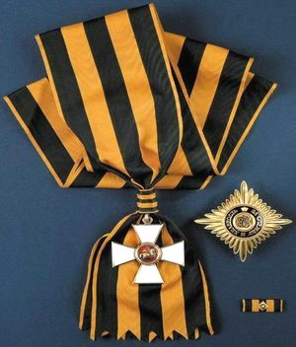
Императорский Военный орден Святого Великомученика и Победоносца Георгия
(Орден Святого Георгия) — высшая военная награда Российской империи.

Приложение №2
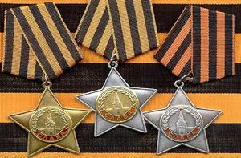
Орден славы 3 степеней (ВОВ)

Приложение № 3
Анкета
История Георгиевской ленты
1. Знаешь ли ты Георгиевскую ленту?
2. Кто является создателем Георгиевской ленточки?
3. Как она выглядит?
4. Что обозначают цвета Георгиевсой ленточки?
5. Что символизирует Георгиевская ленточка?
6. Как и где носить Георгиевскую ленточку?
7. Ты надеваешь Георгиевскую ленточку 9 мая?
8. Что бы ты хотел узнать о Гергиевской ленточке?

Приложение 4
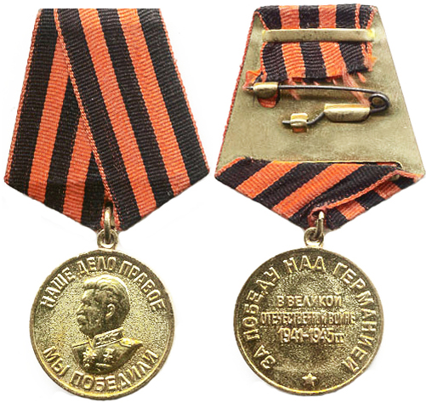
Медаль «За победу над Германией»
Приложение 5

Как символ антифашистского движения
Приложение 6

Кодекс акции «Георгиевская лента»

Акция «Георгиевская ленточка» — не коммерческая и не политическая.
Цель акции — создание символа праздника
Этот символ — выражение нашего уважения к ветеранам, дань памяти павшим на поле боя, благодарность людям, отдавшим все для фронта. Всем тем, благодаря кому мы победили в 1945 году. «Георгиевская ленточка» не является геральдическим символом. Это символическая лента. Не допускается использование в акции оригинальных наградных Георгиевских или Гвардейских лент.

